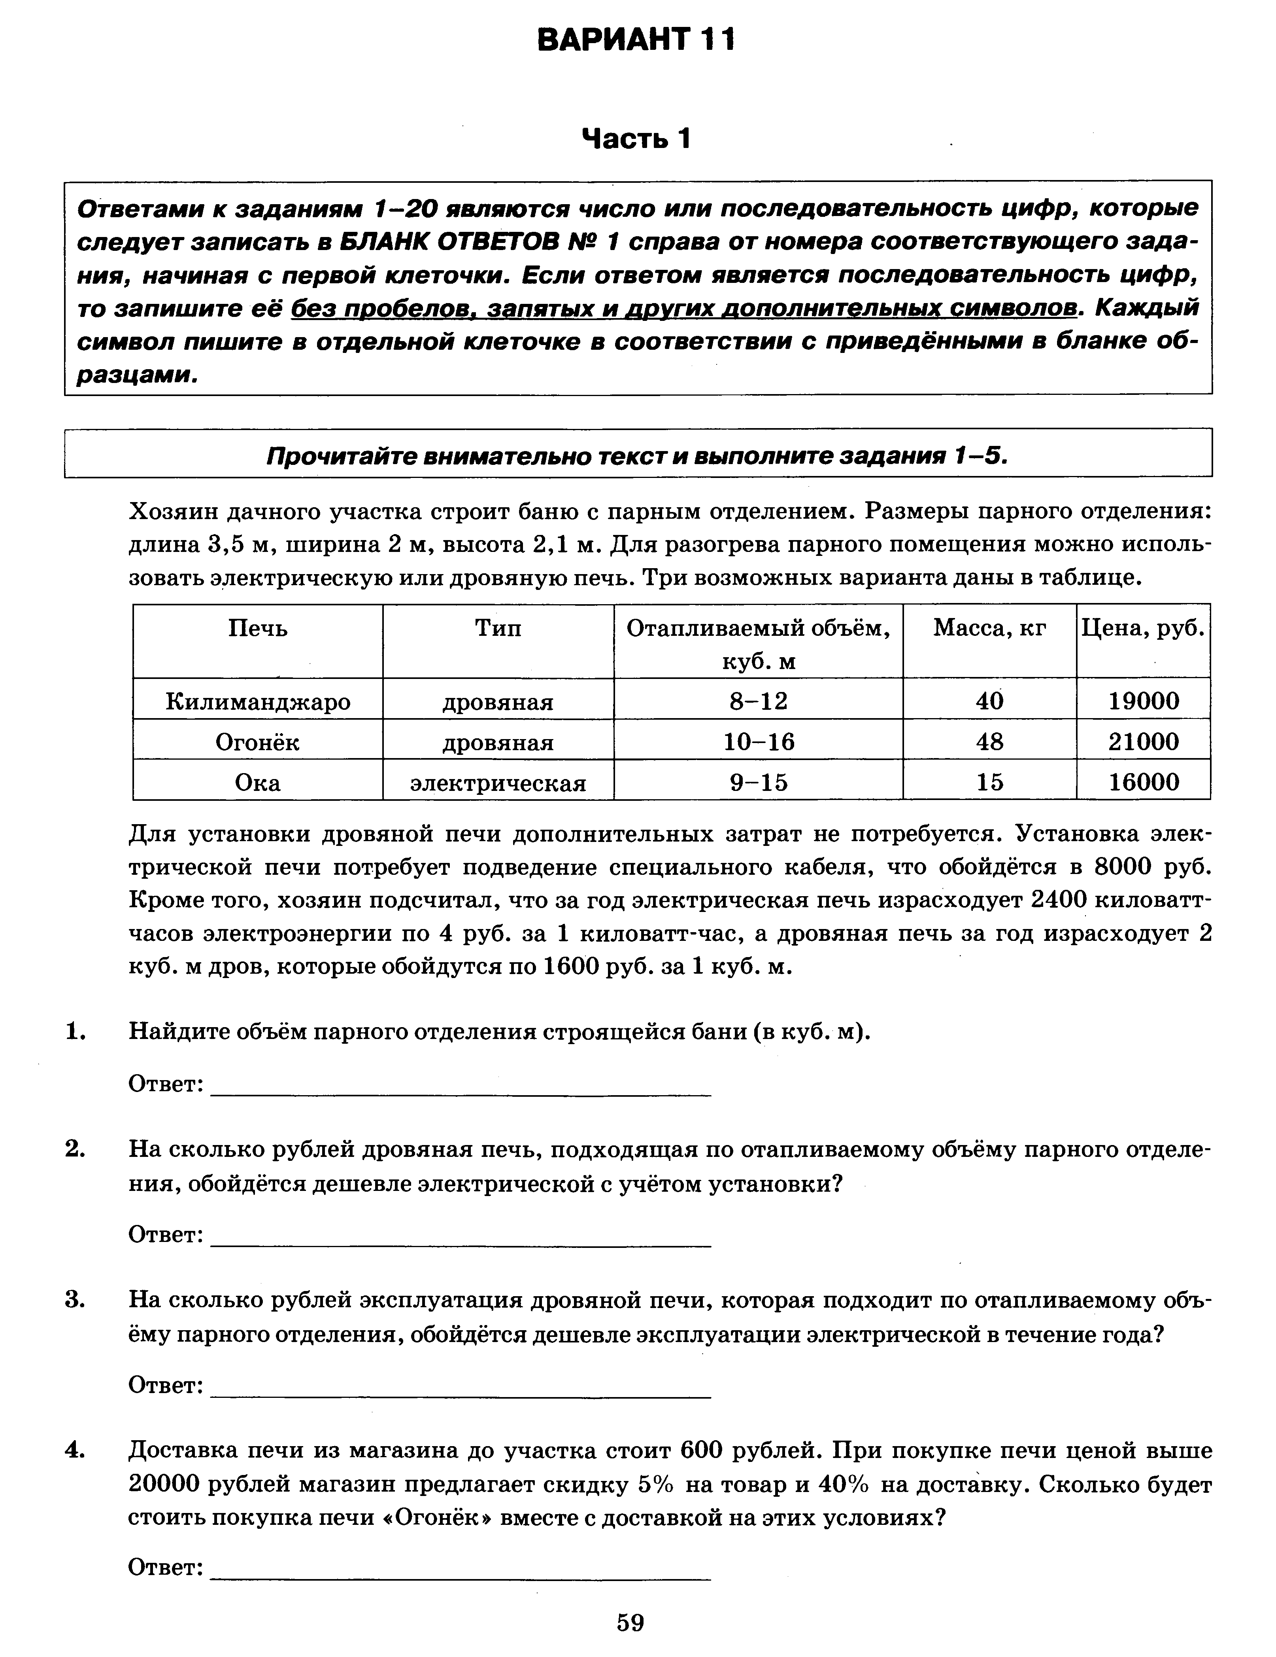
Расчет стоимости электроэнергии по квитанции:
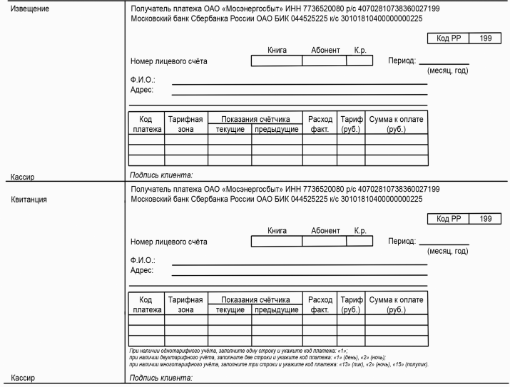
Решение сложных задач, которые даются на ОГЭ.
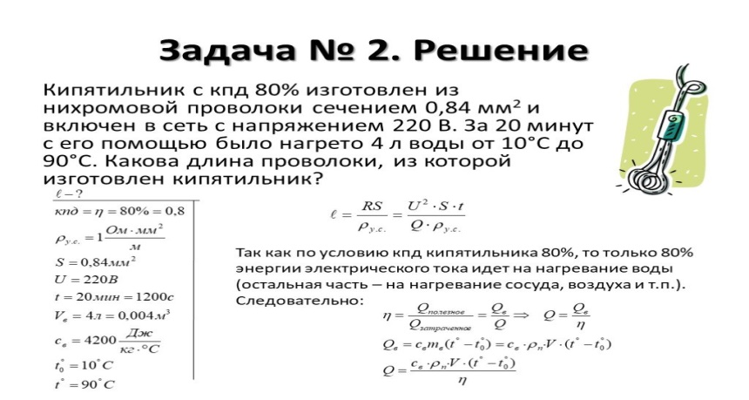
Доклады обучающихся по следующим темам: Умный дом (видео), электромобили, лампы накаливания нового поколения, преобразование солнечной энергии в электрическую.
4. Правила пожарной безопасности при пользовании электроэнергией
- Включайте в электросеть утюг, плитку, чайник и другие электроприборы, только исправные и при наличии несгораемой подставки. Не размещайте включенные электроприборы близко к сгораемым и деревянным конструкциям
- Следите, чтобы электрические лампы не касались бумажных и тканевых абажуров. Не закрываете домашними предметами автотрансформатор и стабилизатор и не устанавливайте их на пол.
- Не забывайте, уходя из дома, выключить электроосвещение и все электроприборы, в том числе и телевизор, радиоприёмник, радиолу и другие. (кроме холодильника).
- Не применяйте большого количества соединительных шнуров и удлинителей.
- Не допускайте одновременного включения в электросеть нескольких мощных потребителей электроэнергии (телевизор, камин, чайник и др.), вызывающих перегрузку сети.
- Опасно промачивать электропровода, заклеивать их обоями, подвешивать на гвозди, оттягивать, завязывать в узлы. Применять ветхие соединительные шнуры, удлинители. Всё это приводит к нарушению изоляции и короткому замыканию электроприводов и горению изоляции.
- Опасно пользоваться неисправными выключателями, розетками, штепселями, подключать оголённые концы при помощи скрутки проводов к электросети. В этих случаях возникают большие переходные сопротивления, которые приводят к сильному нагреву электроприводов и горению изоляции.
- Серьёзную опасность представляет использование нестандартных, самодельных предохранителей («жучков»).
- Электросеть от перегрузок и коротких замыканий защищают предохранители только фабричного изготовления.
- Следите за исправностью и чистотой всех электробытовых приборов. К монтажу электропроводки и ремонту электроприборов привлекайте только специалистов. В этих случаях будет исключена возможность возникновения пожара от электроприборов.

5. Сдаются листы контроля. Подведение итогов
6. Домашнее задание: Доклады обучающихся по следующим темам: Умный дом (видео), электромобили, лампы накаливания нового поколения, преобразование солнечной энергии в электрическую.
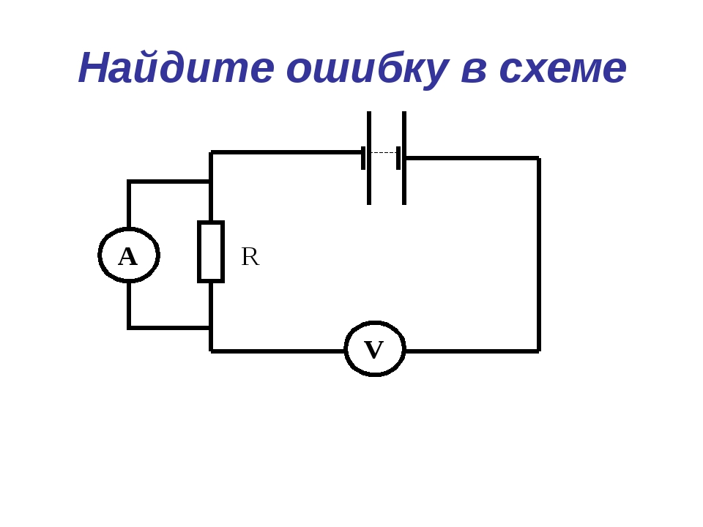
Д/З: Тест

